ФГБОУ ВО КрасГМУ им. проф. В.Ф. Войно-Ясенецкого Минздрава России Фармацевтический колледж

ДНЕВНИК

Производственной практики
Наименование практики

Теория и практика лабораторных иммунологических исследований

Ф.И.О. Соболев Захар Владимирович

Место прохождения практики КГБУЗ «КМКБСМП имени Н.С. Карповича»

(медицинская/фармацевтическая организация, отделение)

с «25» марта 2024 г. по «30 » марта 2024 г. Руководители практики:
Общий – Ф.И.О. (его должность)

Непосредственный – Ф.И.О. (его должность)

Методический – Ф.И.О. (его должность) Воронова М.Ф.

Красноярск 2024

ТЕМАТИЧЕСКИЙ ПЛАН.

№ | Наименование разделов и тем практики |  | Всего часов
8семестр |  |  | 36
1 | Ознакомление с правилами работы :  - изучение нормативных документов, регламентирующих санитарно-противоэпидемический режим в КДЛ. |  | 2
2 | Организация рабочего места:  - приготовление реактивов, подготовка оборудования, посуды для исследования |  | 3
3 | Определение иммунологических показателей  -клеточного звена  -гуморального звена  - систему комплемента |  | 24
4 | Регистрация результатов исследования. |  | 2
5 | Выполнение мер санитарно-эпидемиологического режима :  - проведение мероприятий по стерилизации и дезинфекции лабораторной посуды, инструментария, средств защиты;  - утилизация отработанного материала. |  | 4
Вид промежуточной аттестации |  | Дифференцированный зачет | 1
Итого |  |  | 36

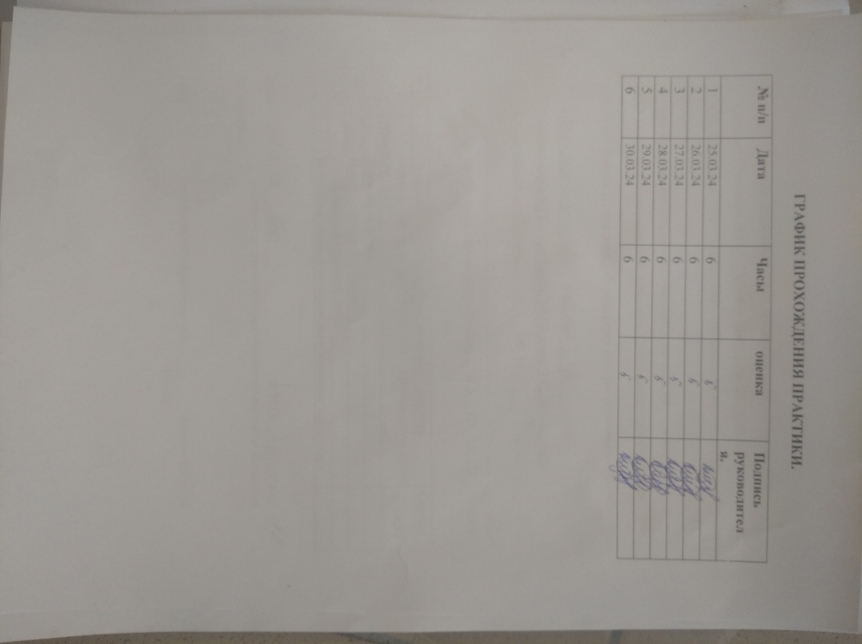

ОТЧЕТ ПО ПРОИЗВОДСТВЕННОЙ ПРАКТИКЕ (ЦИФРОВОЙ, ТЕКСТОВОЙ)

Исследования. |  |  |  |  |  |  | итог
 | 1 | 2 | 3 | 4 | 5 | 6
Исследование клеточного звена иммунной системы |  | 1 |  |  |  |  | 1
Исследование гуморального звена иммунной системы |  | 1 |  |  |  |  | 1
Исследование системы комплемента |  |  | 1 |  |  |  | 1
Проведение исследований методом ИФА |  |  |  | 1 |  |  | 1
Участие в контроле качества |  |  |  |  | 1 |  | 1

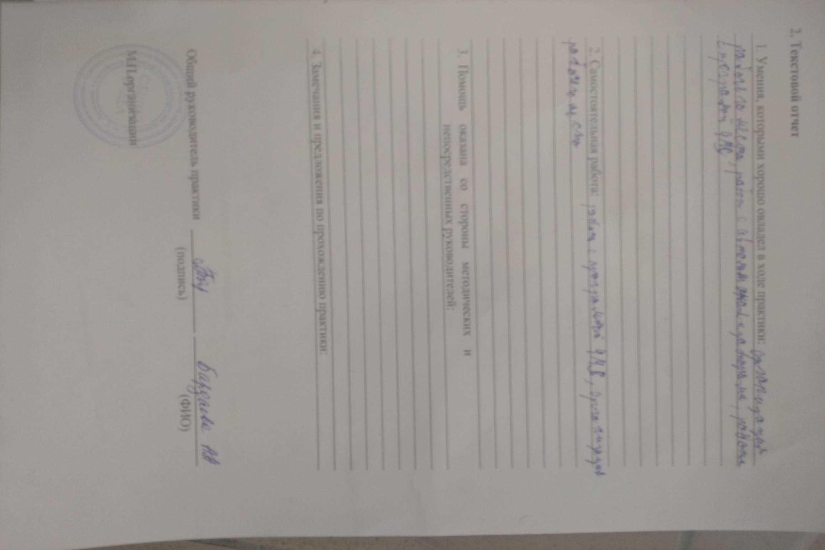
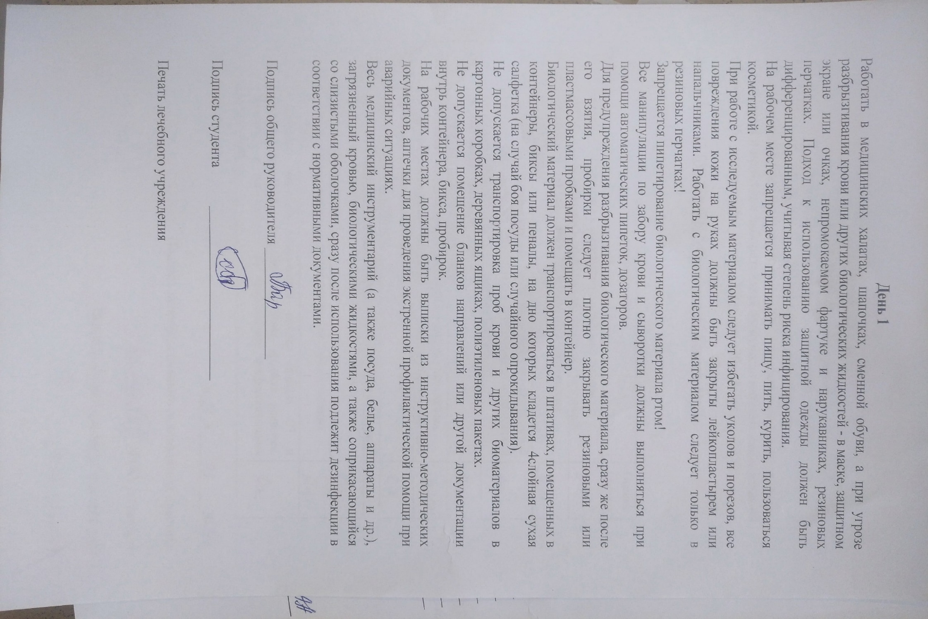

День 2
В этот день я работал с программой QMS для передачи направлений, а также выполнял измерение ЦИК
Алгоритм постановки:
- Внести 200 мкл р-ра №1
- Внести 200 мкл р-ра №2
- Внести 20 мкл сыворотки
- Инкубировать 2 часа при комнатной температуре
- Измерение на приборе

День 3
В этот день я работал с программой QMS для передачи направлений, а также ставил Ig E.
Алгоритм постановки:
- Внести 20 мкл калибраторов
- Внести 20 мкл сыворотки
- Внести 150 мкл коньюгата во все лунки
- Поставить в шейкер на 45 мин. 37 С
- Промыть 5 раз
- Внести 100 мкл ТМБ
- Инкубировать 20 минут в темноте
- Внести 150 мкл стоп-реагента

День 4
В этот день я работал с программой QMS для передачи направлений, а также ставил ПСА общий
Алгоритм постановки:
- Внести 25 мкл калибраторов
- Внести 25 мкл сыворотки
- Внести 100 мкл коньюгата во все лунки
- Встряхнуть в течении 30 сек
- Поставить в шейкер на 30 мин. 37 С
- Промыть 5 раз
- Внести 100 мкл ТМБ
- Инкубировать 20 минут в темноте
- Внести 150 мкл стоп-реагента
- Измерить при 450 нм

День 5
В этот день я работал с программой QMS для передачи направлений, а также ставил ПСА свободный
Алгоритм постановки:
- Внести 50 мкл калибраторов
- Внести 50 мкл сыворотки
- Внести 50 мкл БР во все лунки
- Встряхнуть в течении 30 сек
- Поставить в шейкер на 30 мин. 37 С
- Промыть 5 раз
- Внести 100 мкл коньюгата во все лунки
- Поставить в шейкер на 30 мин. 37 С
- Промыть 5 раз
- Внести 100 мкл ТМБ
- Инкубировать 20 минут в темноте
- Внести 150 мкл стоп-реагента
- Измерить при 450 нм

День 6
Диф зачёт

